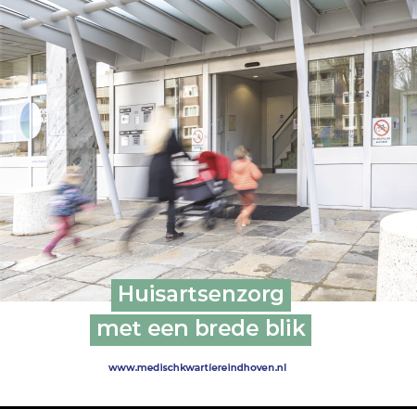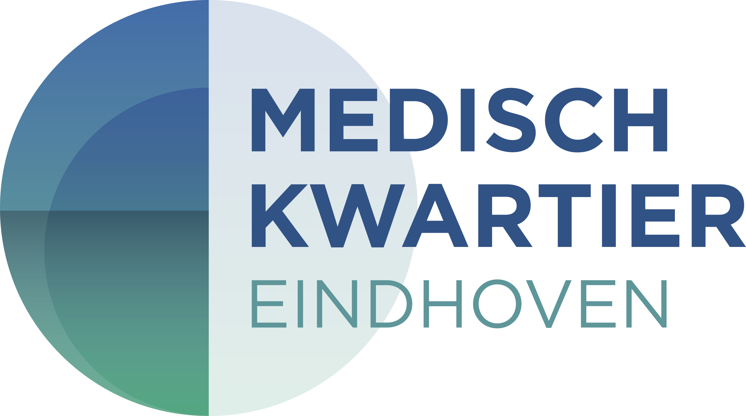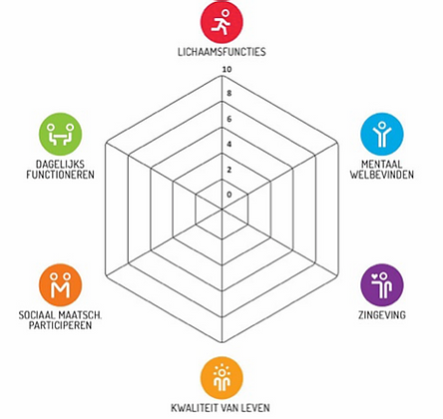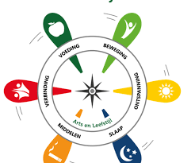

Ben jij de assistente waarop wij wachten?

Dreamteam zoekt nieuw lid

Wil jij 4 dagen per week, de maandag en dinsdag en de andere dagen in overleg, deel uitmaken van een nieuw gezellig team? Dan zijn wij zeker de moeite waard om kennis mee te maken.

**Wat ons zo leuk maakt:**

Wij zijn een heel gezellig, ondernemend en multidisciplinair team. Als team staan wij klaar voor patiënten maar ook voor de collega’s.

Er is veel ruimte voor eigen inbreng. Doordat we in ontwikkeling zijn hebben we ook de mogelijkheden om te vernieuwen.

Praktijk van 3500 patiënten en nog steeds groeiend. Internationaal, verschillende culturen en alle leeftijden zijn hier te vinden.

𝗪𝗮𝘁 𝗴𝗮 𝗷𝗲 𝗱𝗼𝗲𝗻?⁠  
Als enthousiaste doktersassistente hoeven wij jou dit natuurlijk niet uit te leggen, maar denk hierbij aan triage, medische handelingen, administratie en wat de dag verder brengt.

⁠𝗪𝗶𝗹 𝗷𝗶𝗷 𝗺𝗲𝗲𝗿 𝘄𝗲𝘁𝗲𝗻 𝗼𝗳 𝘀𝗼𝗹𝗹𝗶𝗰𝗶𝘁𝗲𝗿𝗲𝗻?

Neem dan contact op met onze Coördinerende Doktersassistente/Praktijkmanager Ankie Klomp, a.klomp@medischkwartiereindhoven.nl.

#Medischkwartiereindhoven #Huisarts #Eindhoven #Vacature #Doktersassistente